

**UNIVERSIDAD NACIONAL AUTÓNOMA DE MÉXICO**

**FACULTAD DE INGENIERÍA**

**PRÁCTICA 1 : “La computación como herramienta de trabajo del profesional de ingeniería”**

**FUNDAMENTOS DE PROGRAMACIÓN (LAB.) GPO.:14**

**ALUMNOS: CARLOS DELGADO LIZETH**

**SALDAÑA HERNÁNDEZ NORMAN BRANDON  
VILLALOBOS DOMÍNGUEZ JACQUELINE**

**1.- OBJETIVO**

Descubrir y utilizar herramientas de software que se ofrecen en Internet que permitan realizar actividades y trabajos académicos de forma organizada y profesional a lo largo de la vida escolar, tales como manejo de repositorios de almacenamiento y buscadores con funciones avanzadas.

**2.-EJERCICIOS REALIZADOS**

Se pidió realizar las siguientes actividades:

1. 3 búsquedas con operadores

2. 3 cálculos

3. 3 conversiones de unidades

4. 1 gráfica en 2D (por integrante de equipo)

5. 1 gráfica en 3D (por integrante de equipo)

6. 3 páginas que hablen del lenguaje C

**3.- INDICACIONES**

Todos los ejercicios dentro de la práctica se pudieron realizar excepto la gráfica en 3D, ya que se tuvo que investigar de qué forma se debía de poner la función y ya una vez sabiendo esto se pudo realizar la actividad de la mejor forma.

**4.- PLANTEAMIENTO DE LOS EJERCICIOS Y RESULTADOS OBTENIDOS**

**1) BÚSQUEDA CON OPERADORES**

* Define prótesis

<https://es.wikipedia.org/wiki/Pr%C3%B3tesis>

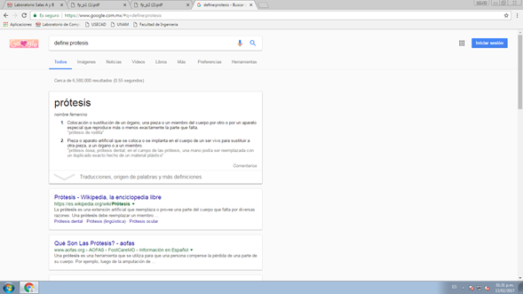

* And

Prótesis **and** corazón

<http://www.fundaciondelcorazon.com/informacion-para-pacientes/tratamientos/protesis-valvulares.html>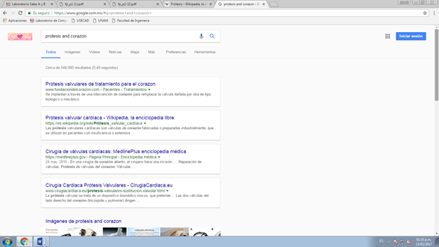

* “frase”

<http://www.sisabianovenia.com/LoLeido/NoFiccion/DavidFosterWallaceDiscurso.htm>

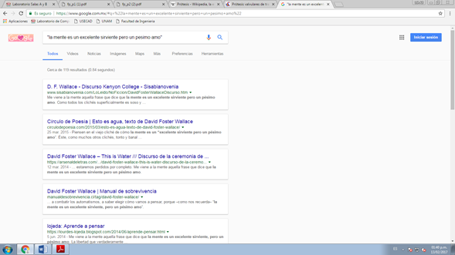

**2) CÁLCULOS**

<https://goo.gl/0eDmuQ>

sin(3!)+cos(9!)

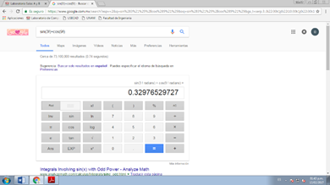

e*thirteen

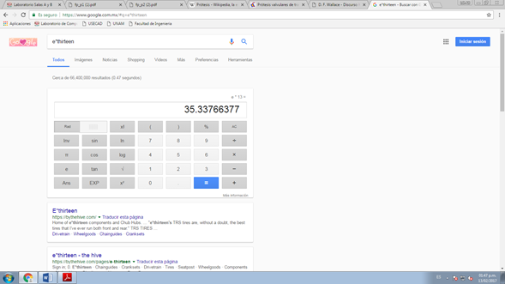

60sin(59)+34

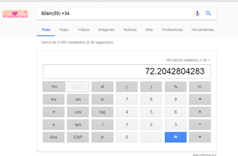

**3) CONVERSIONES**

<https://goo.gl/3FfvWc>

Conversión de 250 euros a pesos colombianos

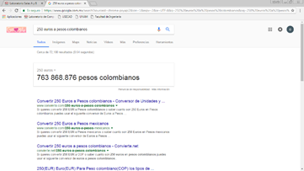

<https://goo.gl/1gJfxR>

Conversión de 267 kelvin a Fahrenheit

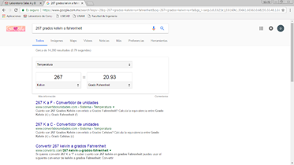

<https://goo.gl/1gJfxR>

Conversión de 120 dólares a euros

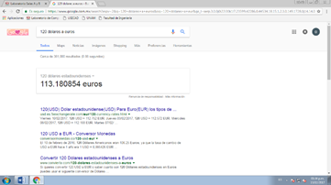

**4) GRÁFICAS EN 2D**

<https://goo.gl/426l3i>

csc(x) from -pi to pi

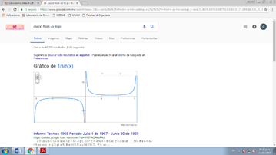

https://www.google.com.mx/#q=sqrt(cos(x))*cos(300x)%2Bsqrt+(abs(x))

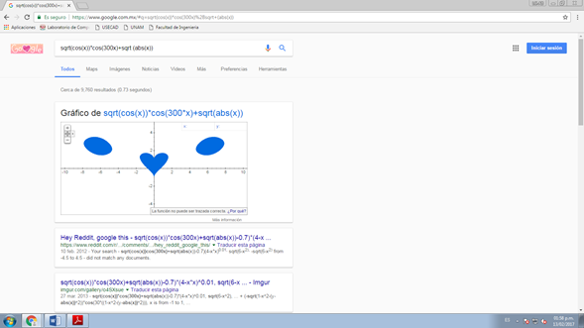

<https://goo.gl/rUYZZr>

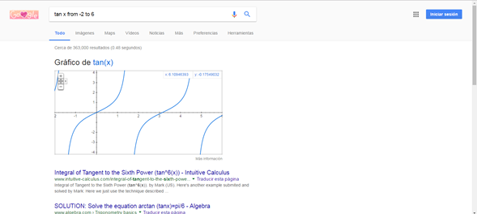

**5) GRÁFICA EN 3D**

<https://goo.gl/uvewfs>

[(x+2)^2+(y-4)^2)*sin(x+y)]

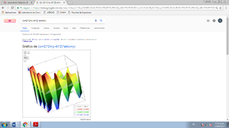

https://goo.gl/cVjyTE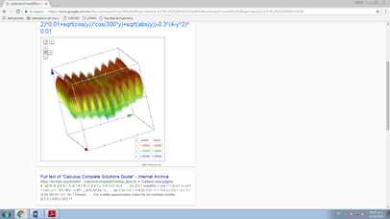

<https://goo.gl/gQOmN8>

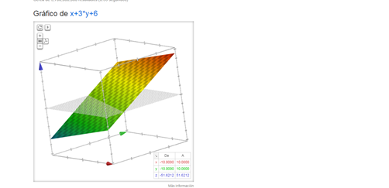

**6)** **Páginas que hablen del lenguaje C**

<https://goo.gl/xM6zU4>

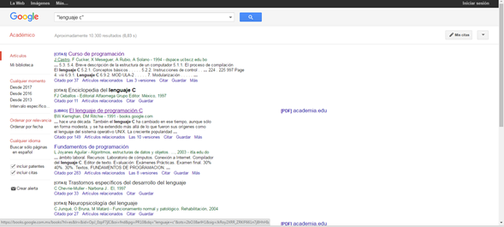

<https://goo.gl/pWsU94>

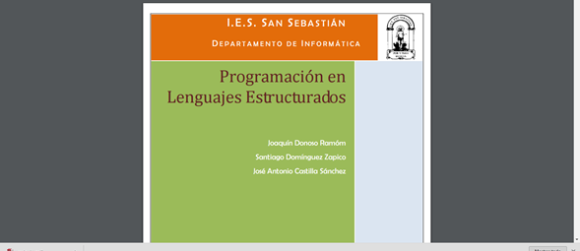

https://goo.gl/xSTsSH

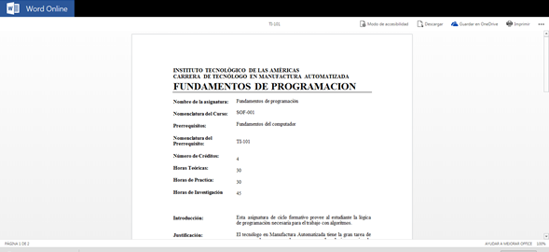

**5.- APRENDIZAJE INDIVIDUAL**

Lizeth: La verdad, es que yo no sabía que había comandos mediante los cuales el usuario podía

buscar información de forma más específica en google, de ahora en adelante podré buscar la

información que yo desee de una forma más rápida y precisa, además no conocía Github ni en qué

consistía un repositorio, realizando los documentos y sus respectivas modificaciones pude

aprender que siempre después de una modificación se debe especificar en “commit changes”

cuáles fueron esos cambios y así saber cuál fue la última acción realizada . Finalmente puedo

concluir que el conocer este tipo de información hace que la vida del estudiante sea mucho más

sencilla.

Brandon: Aprendí que no solo es importante conocer los motores de búsqueda que podemos

encontrar en la red, sino que lo realmente importante es saber cómo usarlos para tener búsquedas

mucho más eficientes y rápidas; hay que evitar perder tiempo en buscar información e inclusive en

ni siquiera encontrar información verdaderamente útil.

Aprendí a usar distintas herramientas del buscador google para tener una mejor experiencia de

búsqueda de información que nos puede ser útil a todas las persona y sobre todo a nosotros como

estudiantes de ingeniería.

Jacqueline: Aprendí a utilizar diversos operadores para hacer más rápida, específica y eficaz la búsqueda de Google sobre un tema. También conocí otras herramientas que como estudiantes nos pueden servir, por ejemplo, los graficadores en 2D y 3D, las conversiones y los cálculos matemáticos. Había muchas cosas que no conocía acerca del buscador de Google y como este nos puede facilitar la vida como estudiantes, gracias a sus herramientas que a parte de ser sencillas de utilizar, nos ahorran tiempo en la búsqueda de información.

**Github**Jacqueline: <https://github.com/JackieVilla/practica1_fdp>